すこやか支援シート №
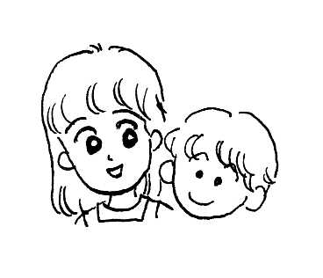
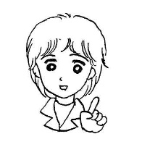
このシートは、病院や療育施設などの関係機関等で、家庭でこんなことをしてはどうですかと提案されたり、こんなことを取り組んでみようと思ったりしたことなどを書いて、お子さまと家族の皆様が一緒に取り組むためのシートです。支援シートの中身について、関係機関等の方に見てもらいましょう。
記入年月日
年 齢
子どもの状態

家族の願い
支援の内容

結 果
気付いたこと
思ったこと
考えたこと

記入年月日
年 齢
子どもの状態
家族の願い
支援の内容
結 果
気付いたこと
思ったこと
考えたこと

